 | 燃气摇摆汤炉（带显示屏） | 品牌：盛远 型号WSC-500V  一：外壳采用201/3.0mm焊接成型，内胆304/4.0mm钢材一次拉伸，二：配有圆形立体炉头，每小时用气量7方，15铜制进气阀门、铜制万向节，可摇摆，带有齿轮、蜗杆、铸铁手轮、p204轴承、p210轴承，三：75*4.5mm全钢架体、带有防控开关、配耐高温双层隔热棉、四：外形尺寸：1750*1100*1100、直径110公分、深67公分，含熄火保护。  ▲所投燃气摇摆汤炉具有中国节能认证证书及节能试验报告；试验依据标准GB 40876-2021《商用燃气灶能效限定值及能效等级》热效率≥94%能效1级。  ▲产品依据GB 4806.11-2016 、GB 4806.9-2023、GB 4806.1-2016标准；具有《食品接触产品安全认证证书》和《食品接触产品卫生认证证书》。 |  | 1 | 18900 | 18900 | 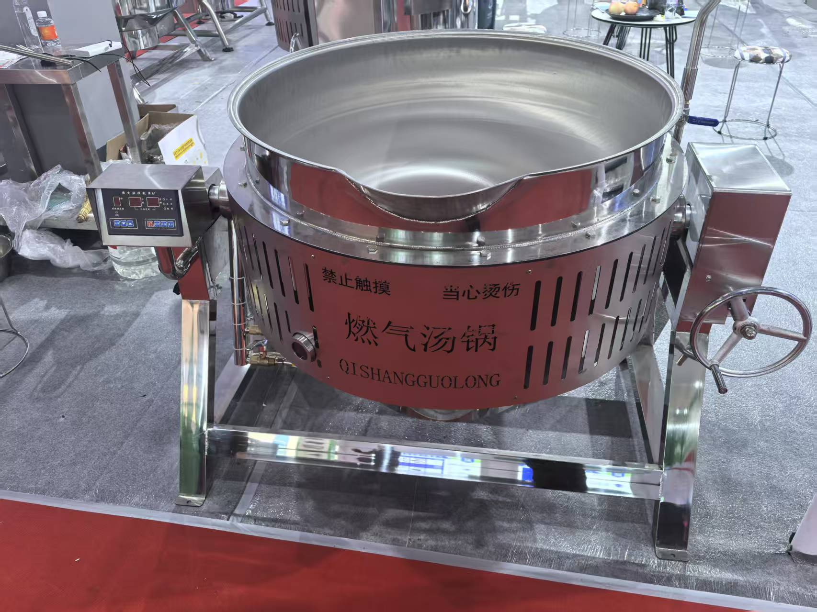 | 适用容量：500升
商务要求：1：48小时内提供商品，学校核验竞价要求（品牌型号规格等）后确认竞价结果，3天内安装调试到位。
2：本竞价单为一次性付款，不保留质保金，为避免后期中标单位不保证售后服务，要求政采云附件上传竞价清单品牌厂家授权维保（整机质保1年，保养服务3年，保养期间不收取人工费及简单维修服务费（比如切菜机换刀片，免人工服务费），需要更换配件只收取材料成本费，材料也可由学校自行采购）。
3：竞价金额已包含运输搬运，人工，税费，安装调试等所有费用，学校以能正常使用为验收标准。
4：竞价公示3天以上，预投标单位可现场勘察（尺寸，位置，电源等），该类商品技术含量较高，口头难以表达清楚，故不接受电话咨询。
5：所有投标单位视作清楚了解本竞价信息，包含商品品牌规格，安装调试等要求，恶意废标的中标单位将加入黑名单等投诉财政局。

